Search google font -- > choose use to

<https://www.google.com/fonts#QuickUsePlace:quickUse>

<link href='https://fonts.googleapis.com/css?family=Open+Sans:400,300italic,400italic,800' rel='stylesheet' type='text/css'>

可以加在 css中

font-family: 'Open Sans', sans-serif;

中文字型: <https://www.flyingv.cc/project/8250>

就是字

<http://www.justfont.com/>

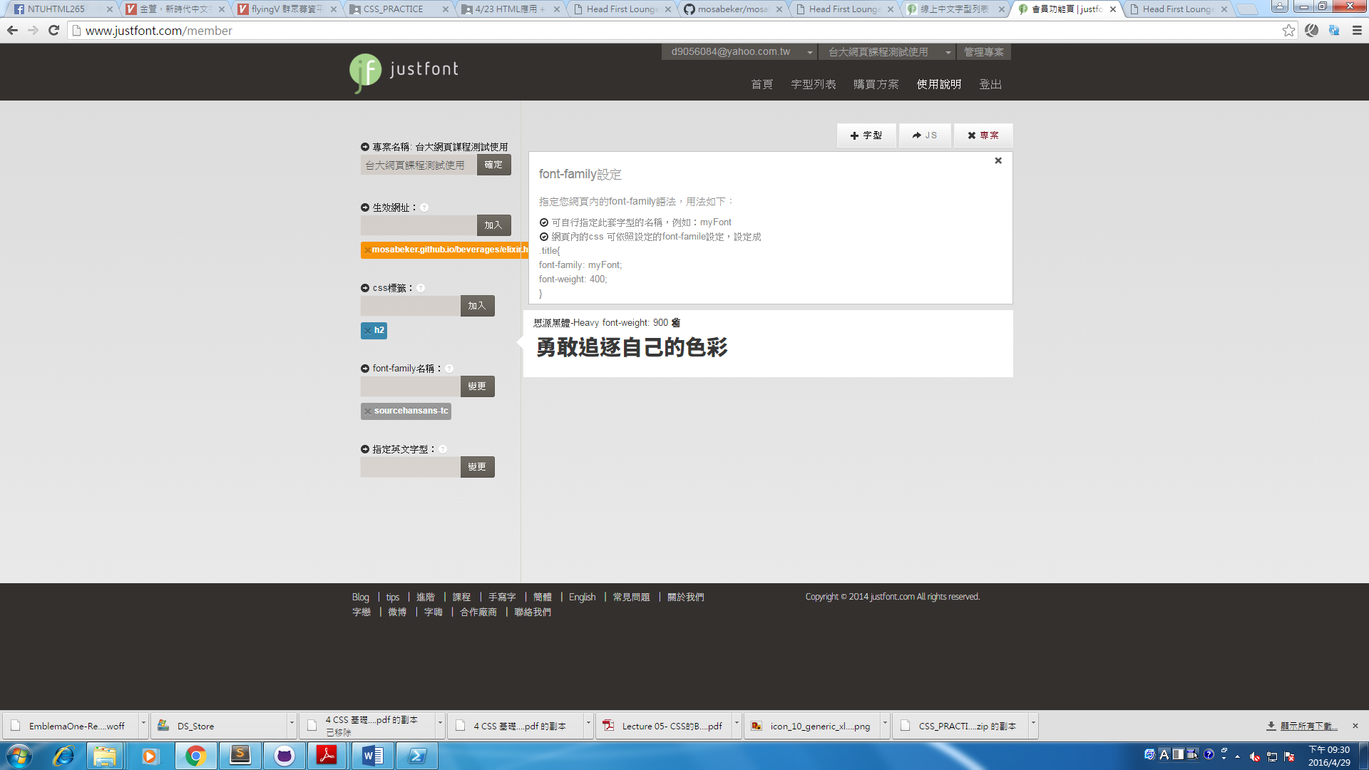

就是字，需要把html 傳上去網 才能使用

Package control installed

🡪colorpick

之後可以使用 ctrl+shit+c 可以叫出色馬